Les homonymes lexicaux / Exercices
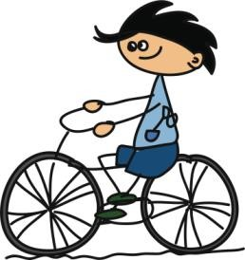
I / Complète chaque phrase avec l’homonyme qui convient.
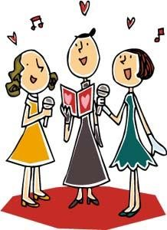
Le lapin court dans les (champs/chants) ____________________.
Maud écoute le (champ/chant) ____________________ des oiseaux.

Ce tableau est très (lait/laid) ____________________.
Quentin aime boire son (lait/laid) ____________________ froid.

Mon chien a le poil (roux/roue) ____________________ .
La (roux/roue) ____________________ de ma bicyclette est bloquée.

Que vas-tu (fer/faire) ____________________ demain ?
Le (fer/faire) ____________________ est un métal très utilisé.

II/ Trouve un homonyme aux mots suivants et emploie chaque mot dans une phrase.

1/ Père => 2/ …………………………..
1……………………………………………………………………………………
2/……………………………………………………………………………………

1/ Sang => 2/ …………………………

1/……………………………………………………………………………………
2/……………………………………………………………………………………

1/ Vert => 2/ …………………………………

1/……………………………………………………………………………………
2/……………………………………………………………………………………

1/ Coût => 2/………………………

1/……………………………………………………………………………………

2/……………………………………………………………………………………

III/ Complète les phrases suivantes avec l’homonyme qui convient parmi les suivants.
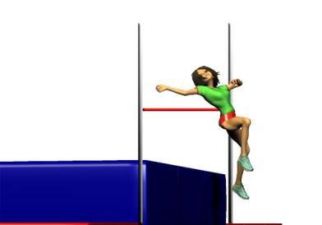
saut – sot – seau – sceau

Quel ________________ ! Il ne comprend jamais rien !
Ce champion de _________________en hauteur a franchi 2 m 35.
Pour transporter de l'eau, il faut utiliser un __________________.
Le ________________est un cachet que l'on met sur les documents officiels.

Les homonymes lexicaux / Exercices
I / Complète chaque phrase avec l’homonyme qui convient.
Le lapin court dans les (champs/chants)
Maud écoute le (champ/chant) des oiseaux.

Ce tableau est très (lait/laid).
Quentin aime boire son (lait/laid) froid.

Mon chien a le poil (roux/roue) .
La (roux/roue) de ma bicyclette est bloquée.

Que vas-tu (fer/faire) demain ?
Le (fer/faire) est un métal très utilisé.

II/ Trouve un homonyme aux mots suivants et emploie chaque mot dans une phrase.

1/ Père => 2/ paire
1Christophe a passé ses vacances avec son père.
2/Je viens de m’acheter une paire de chaussures.

1/ Sang => 2/ sans ou cent

1/Léo n’aime pas voir du sang.
2/Tu bois ton café sans sucre.

1/ Vert => 2/ vert, vers, ver ou verre

1/ Le mur est peint en vert.
2/ La fille se dirige vers l’école.

1/ Coût => 2/cou ou coup
1/ Cette bicyclette a un coût élevé.

2/ La girafe a un long cou.

III/ Complète les phrases suivantes avec l’homonyme qui convient parmi les suivants.
saut – sot – seau – sceau

Quel sot ! Il ne comprend jamais rien !
Ce champion de saut en hauteur a franchi 2 m 35.
Pour transporter de l'eau, il faut utiliser un seau.
Le sceau est un cachet que l'on met sur les documents officiels.

AIDE-MEMOIRE / DES MOTS QUI SE RESSEMBLENT : LES HOMONYMES. (Leçon )
père, paire, perd, pair Ce monsieur est mon père.  Quelle belle paire de chaussures !  Il perd souvent aux jeux.  58 est un nombre pair. | mère, maire, mer  Ma mère vient me chercher ce soir. Le maire de mon village est une femme. La mer ne fait pas de vagues ce matin. | champ, chant  Derrière chez moi, il y a un champ de blé. Hier, nous avons appris un nouveau chant en classe. | maître, mettre, mètre  Le maître d’école n’est pas content. Il faut mettre un pull avant de sortir en récréation.  Nous avons parcouru quelques mètres avec lui.
sans, cent, sang, sent Elle est sortie sans son bonnet. Mon grand-père a cent ans. Je me suis coupé et j’ai mis du sang sur ma chemise. Elle sent particulièrement bon ce matin. | porc, port, pore Dans cette ferme il y a un porc.  Ce gros bateau va quitter le port. Je transpire par tous les pores de ma peau tant la chaleur est intense. | pain, pin, peint  Je vais acheter du pain.  Je me suis mis à l’ombre d’un pin. Il peint mon portrait. | pot, peau  Ce pot de fleurs est cassé. Avec ce froid, ma peau est toute sèche.
fin, faim, feint Après ce bon repas, je n’ai plus faim ! C’est la fin des vacances. Il feint de ne pas avoir cassé la vitre pour ne pas être puni. | boue, bout  Je suis tombé dans la boue, je suis tout sale !  Mon oncle est parti à l’autre bout du monde. Il bout d’impatience en attendant le début du concert. | poing, point Il m’a donné un coup de poing sur le nez.  A la fin d’une phrase, on met toujours un point. | tente, tante J’ai planté ma tente dans un camping. Cet été, je suis parti en vacances chez ma tante et mon oncle.
sot, seau, saut, sceau Arrête de faire le sot ! L’eau coule partout : mon seau est percé.  Ce sportif a fait un saut de 10 mètres !  Le roi appose son sceau sur chacune de ses lettres. | verre, ver, vers, vert, vair J’ai mis du lait dans mon verre.  Ce ver de terre est très long !  Je me dirige vers la sortie. Cette poésie est composée de douze vers. Mon pantalon est vert. Cendrillon a perdu sa pantoufle de vair. | moi, mois C’est moi qui ai gagné le championnat d’athlétisme. Ce mois-ci je pars en vacances.  cane, canne  J’ai donné à manger à la cane et au canard. Depuis son accident il marche avec une canne. | cour, court, cours, courre Nous jouons dans la cour de récréation. Ce vêtement est trop court.  Il est l’heure de mon cours de piano.  Les berges de ce cours d’eau sont un bon endroit pour un pique-nique. La chasse à courre n’est presque plus pratiquée aujourd’hui.
col, colle Le col de ma chemise est abîmé. Mon bâton de colle est vide. Nous venons de franchir le dernier col pour arriver au sommet de cette montagne | conte, compte, comte  Le soir, maman me lit un conte. Après les vacances, papa fait le compte de toutes les dépenses. Le comte et la comtesse de Paris vivent dans un château. | laid, lait, laie Ce blouson n’est pas très joli, il est même plutôt laid. Tous les matins au petit-déjeuner, je bois un grand bol de lait.  La laie est la femelle du sanglier. | voix, voie, voit, vois  Je vois que nous tournons en rond, nous ne sommes pas sur la bonne voie.  Elle a une très belle voix.  Il voit approcher l’immense pélican.

